100學年度學科能力測驗模擬試卷
化學考科
【教師解答卷】
－作答注意事項－
考試時間：50分鐘
題型題數：
 第壹部分單選題，共15題
 第貳部分多選題，共8題
作答方式：
 請用黑色或藍色筆在「答案卷」上作答。
 選擇題答案不倒扣

命題老師：中和高中／周裕明老師

祝考試順利

有著作權，侵害必究

第壹部分
一、單選題(占60分)
說明：第1至15題為單選題，每題均計分。每題選出一個最適當的選項，標示在答案卷之上。每題答對得4分，答錯不倒扣。
1. 銫的元素符號是Cs，超氧化物O的氧化數為−。下列哪一個是超氧化銫的分子式？
(A)O₂－Cs₂O (B)Cs₂O₃ (C)CsO₂ (D)Cs₂O₂ (E)Cs₃O₂。
〔參考答案〕(C)
〔命題出處〕高一基礎化學（全） 3-1物質的形成
〔測驗目標〕分子式
［解析］超氧化銫的分子式CsO₂
補充：氧化物依O之氧化數分為：
(1)一般氧化物：如H₂O水。（先定H = +1，得O = −2）
(2)過氧化物：如H₂O₂過氧化氫。（先定H = +1，得O = −1）
(3)超氧化物：如CsO₂超氧化銫。（先定Cs = +1，得O = −）
(4)氧的氟化物：如OF₂（先定F = −1，得O = +2）、O₂F₂（先定F = −1，得O = +1）
註：氧為VI族，但O的最高氧化數為+2。
2. 核融合是由質量較小的原子，在超高溫與超高壓之下，發生原子核相互聚合作用，生成質量更重的原子核，並釋放巨大的能量。
氪與鉛的核融合反應過程為：
(1)高能的 Kr離子轟擊 Pb靶，氪核與鉛核融合，放出1個中子，形成新元素X
反應式： Kr＋ Pb → n＋ X
(2)120微秒後，X元素的原子核分裂出1個氦原子核，而衰變成另一種新元素Y
(3)600微秒後又再釋放出一個氦原子核，形成另一種新元素Z
下列有關此核融合反應的敘述，何者錯誤？
(A)元素X原子核之質量數為293
(B) X→Y之核反應式為 X → He＋ Y
(C) Y→Z之核反應式為 Y → He＋ Z
(D)元素Z原子核之中子數為114
(E)元素Y原子核之中子數為173。
〔參考答案〕(D)
〔命題出處〕高一基礎化學（全） 4-4其他能源的利用
〔測驗目標〕核融合反應
〔解析〕(A) X原子核：質量數 = 293、質子數 = 118、中子數 = 293−118 = 175
(B)(C)依『質量數守恆』，『質子數守恆』檢查皆正確
(D) Z原子核：中子數 = 285−114 =171
(E) Y原子核：中子數 = 289−116 = 173 故選項(D)錯誤。
3−4題為題組
於27℃、1大氣壓時，在一個體積可調整的注射筒中，注入20毫升的A₂氣體與60毫升的B₂氣體（A與B為兩種原子）。假設恰好完全反應，產生x氣體。
3. 已知x的分子式與其實驗式相同，則下列哪一個是x的分子式？
(A) AB (B) A₂B (C) AB₃ (D) A₂B₃ (E) A₂B₄。
〔參考答案〕C
〔命題出處〕高二化學（上） 2-2氣體定律
〔測驗目標〕方程式計量（原子不滅）、亞佛加厥定律
〔解析〕亞佛加厥定律：氣體體積比 = 莫耳數比
方程式：1A_{2(g)} + 3B_{2(g)}→ x_{(g)}
依原子不滅x氣體含2個A 原子6個B原子，故可能為A₂B₆或2AB₃。故選(C)。
4. 於27 ℃時，將所產生的x氣體之體積調整為8毫升時，注射筒中的壓力變為幾大氣壓？
(A) 0.5 (B) 1.0 (C) 1.5 (D) 2.0 (E) 2.5。
〔參考答案〕(E)
〔命題出處〕高二化學（上） 2-2氣體定律
〔測驗目標〕波以耳定律
〔解析〕依上題『分子式與其實驗式相同』故方程式為：
1A_{2(g)} + 3B_{2(g)}→ 2AB_{3 (g)} x氣體
亞佛加厥定律：氣體體積比 = 莫耳數比
故同溫（27 ℃）、同壓（1 atm）時，x氣體應為20 ml。
波以耳定律：P₁V₁ = P₂V₂，1 × 20 = P₂ × 8 ∴P₂ = 2.5（atm）。
5. 於25 ℃時，1×10^{－5} M的鹽酸1.0 mL，加水稀釋至10.0 L，試問此溶液的pH值約為
(A)9 (B)7 (C)6 (D)5。
〔參考答案〕(B)
〔命題出處〕高一基礎化學（全）3-4物質的變化
〔測驗目標〕酸鹼中和、稀釋
〔解析〕鹽酸經稀釋後，M₁V₁ = M₂V₂，10^{－5} × () = M₂ × 10
M₂ = [H＋]_{HCl} = 10^{－9} N與水解離的 [H＋] = 10^{－7} N，差距1000倍以內
故水解離的 [H＋] 不可忽略！
∴ [H⁺] = [H⁺] _{HCl} + [H⁺] _{H2O} = 10⁻⁹ N + 10⁻⁷ N = 1.01×10⁻⁷（N）
pH = －log[H⁺] = －log(1.01×10⁻⁷) = 6.99 ≒ 7（顯然pH值是由水決定）。
6. 下列何反應之中和熱於室溫時等於56.0 kJ/mol H₂O？
(A)弱酸與弱鹼 (B)強酸與強鹼 (C)弱酸與強鹼 (D)強酸與弱鹼。
〔參考答案〕(B)
〔命題出處〕高一基礎化學（全）3-4物質的變化
〔測驗目標〕酸鹼中和、中和熱
〔解析〕強酸與強鹼中和熱等於56.0 kJ/mol
弱酸(鹼)因解離需吸熱「解離熱」故中和熱小於56.0 kJ/mol

請閱讀下列短文後，回答第7-8題
原子中位於在最外層的電子稱為價電子，依路易斯提出八隅體規則，分子中每個組成原子周圍環繞的電子數會傾向和氖原子的價電子數一樣，共八個電子。這些外圍電子，部分形成化學鍵，稱為『鍵結電子對』（b.p.）；部分僅依附在該原子周圍，稱為『未鍵結電子對』或『孤對電子』（l.p.），每一鍵結電子對與未鍵結電子對皆由兩個電子組成：
(1) 第二週期元素所形成的分子，其組成原子的周圍皆會有4對電子對。
(2) 兩個原子間可能具有一對、二對或三對鍵結電子對（b.p.），分別稱為單鍵、雙鍵或參鍵。
7. 二氧化硫分子（SO₂）內共有幾個價電子？
(A)16 (B)18 (C)20 (D)22 (E)24。
〔參考答案〕(B)
〔命題出處〕高一基礎化學（全） 3-1物質的形成
〔測驗目標〕價電子
〔解析〕VI A族的氧原子( K，L )之電子殻層所含電子數為( 2，6 )
硫原子( K，L，M )之電子殻層所含電子數為( 2，8，6 )
SO₂二氧化硫分子，外層價電子共為：6 + 6 × 2 = 18。
8. 二氧化硫分子（SO₂）內共有幾對『未鍵結電子對』（l.p.）？
(A)1 (B)2 (C)3 (D)5 (E)6。
〔參考答案〕(E)
〔命題出處〕高二化學（上）5-1化學鍵
〔測驗目標〕路易斯八隅體法則
〔解析〕依路易斯提出八隅體法則，畫出SO₂二氧化硫分子結構：
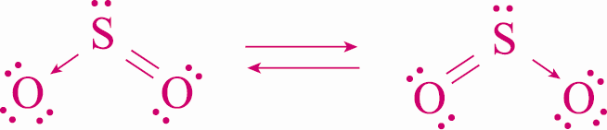
SO₂二氧化硫分子共有外層價電子：6 + 6 × 2 = 18
每一個原子都滿足八隅體（外層皆有8個價電子），
鍵結電子對（b.p.）= 3對，（圖上的共價鍵『─』、配位共價鍵『→』）
未鍵結電子對（l.p.） = 6對，（圖上的電子點『‧』）。

9. 氫－氧燃料電池的反應方程式為：2H_{2(g)}+O_{2(g)} → 2H₂O_{(l)}，有關氫-氧燃料電池之敘述，下列敘述何者錯誤？
(A)燃料電池比傳統火力發電的能量轉換效率高 (B)每消耗1莫耳氧氣，可產生4法拉第電量 (C)放電時，氧氣在陰極反應 (D)放電時，電池中之OH⁻濃度不變 (E)可用高濃度KOH溶液作電解質。
〔參考答案〕(D)
〔命題出處〕高一基礎化學（全）4-3化學電池
〔測驗目標〕燃料電池、法拉第電解定律
〔解析〕(A)火力發電之能量轉換功率變為40%，而電池為90%
∴燃料電池能量轉換功率較高，理論上可100%轉換成電能。
(B)陰極；O₂＋2H₂O＋4e－→ 4OH－，每消耗1莫耳O₂，可產生4mol電子（4F）。
(C)放電時，氧氣在陰極被還原，氫氣在陽極被氧化。
(D)放電時，OH－ mol數不變，但反應會產生水，故OH－的濃度漸減。
(E)高濃度KOH為強電解質。
10. 據報載，使用特製海棉於高溫清洗時，會有三聚氰胺溶出（分子式C₃H₆N₆、分子量
126 g/mol），97年間，所爆發的「毒奶」風波，不肖廠商用以提高食品中蛋白質含量測定值的假象，在奶粉中的添加物亦為三聚氰胺！
試問三聚氰胺中氮含量的百分比約為？（H=1、C=12、N=14）
(A)20 (B)33.3 (C)40 (D)66.7 (E)60。
〔參考答案〕(D)
〔命題出處〕高一基礎化學（全）3-2物質的質量
〔測驗目標〕化學式含量百分比
〔解析〕P_{N} % = = × 100% = 66.7 %。
11. 下列生活中現象之敘述，何者與滲透壓無關？
(A)炒菜中加鹽調味時，葉菜體積縮水 (B)蜜餞、泡菜、蘿蔔乾醃製後可長期保存
(C)靜脈注射時，注射液濃度需調整 (D)鐵於潮溼空氣中生鏽 (E)喝海水容易導致死亡
〔參考答案〕(D)
〔命題出處〕高一基礎化學（全）2-1水
〔測驗目標〕滲透現象、氧化還原現象
〔解析〕
1.滲透作用：溶劑由較稀薄溶液通過半透膜進入較濃溶液的現象。因半透膜兩邊，單位面積分布的水分子數目不相等，在同一時間內，低濃度溶液內的水分子穿過半透膜速率，較高濃度溶液內的水分子快。（即高濃度的水進入低濃度的水）
2.溶劑分子之滲透方向為：  純溶劑 → 稀溶液 → 濃溶液  低滲透壓 → 高滲透壓溶液
(A)炒菜中加鹽時，因外圍鹽分濃度大導致滲透壓較高，蔬菜內水向外流出致體積縮水
(B)細菌停留於醃漬物時，因其體內滲透壓低，致水份大量流失而死亡，故醃漬物可長期保存
(C)靜脈注射時需調整 注射液滲透壓 = 血液滲透壓（約 7.7 atm）
「注射溶液之滲透壓 ＜ 血球的滲透壓」時：水分進入紅血球 → 紅血球脹破
「注射溶液之滲透壓 ＞ 血球的滲透壓」時：水分紅血球滲出 → 紅血球 皺縮
(D)鐵於潮溼空氣中生鏽，為氧化還原反應
12. 金屬鋁加熱水反應，可用下列反應式表示：2Al_{(s)}＋3H₂O_{(g)}（熱）→ nX_{(s)}＋3H_{2(g)}
式中n為係數。試推出X是什麼化合物？
(A)H₂O₂ (B)Al₂O₃ (C)Al₃O₂ (D)Al₄O₃ (E)Al₃O₄
〔參考答案〕(B)
〔命題出處〕高一基礎化學（全） 3-2.物質的質量
〔測驗目標〕原子不滅、(簡式)_{n} = 分子式
〔解析〕依原子不滅：（有Al、H、O原子，H原子已平衡）
平衡鋁原子Al：2 = n X ∴ n X 含有2個Al原子
平衡氧原子O：3 = n X ∴ n X 含有3個O原子
⇒ X簡式為Al₂O₃，又(簡式)_{n} = 分子式，
故可能分子有Al₂O₃、Al₄O₆，符合選項為(B)。
13. 下列哪個化合物可能是芳香烴（苯的衍生物）？
(A)C₆H₅Br₃ (B)C₇H₄Cl₄ (C)C₈H₆F₆ (D)C₈H₇Cl₅ (E)C₉H₇Br₉。
〔參考答案〕(B)
〔命題出處〕高二化學（上） 6.4芳香烴
〔測驗目標〕鍵結原理、D.B.N.
〔解析〕苯D.B.N. = 4（3π+1環），故DBN ≥ 4 才可能具有苯結構
∴ D.B.N. = (2n + 2 − H) ≥ 4 註：須將鹵素視為氫H
(A) D.B.N. = [2 × 6 + 2 − (5 + 3)] = 3
(B) D.B.N. = [2×7 + 2 − (4+4)] = 4《 可能有苯環 》
(C) D.B.N. = [2×8 + 2 − (6+6)] = 3
(D) D.B.N. = [2×8 + 2−(7+5)] = 3
(E) D.B.N. = [2×9 + 2 − (7+9)] = 2。
14. 氧的原子量為16，則O²⁻所含基本粒子（質子、中子、電子）分別為？
(A)8、8、8 (B)16、16、16 (C)16、16、14 (D)8、8、10。
〔參考答案〕(D)
〔命題出處〕高一基礎化學（全） 3-1.物質的形成
〔測驗目標〕計算質子、中子、電子數之公式為：
質子數 = 原子序
中子數 = 質量數 – 原子序
電子數 = 原子序 – 氧化數
〔解析〕氧的原子序 = 8、質量數 = 16（原子量取整數）
質子數 = 原子序 = 8
中子數 = 質量數 – 原子序 = 16 – 8 = 8
電子數 = 原子序 – 氧化數 = 8 – (–2) = 10 故選(D)。
15. 某鹽的溶解度（g/100g水）如下，80 ℃：75，20 ℃：25。今在80 ℃該鹽的飽和溶液700克，逐漸冷卻至20 ℃，共可得該鹽的結晶若干克？
(A)200 (B)300 (C)400 (D)100。
〔參考答案〕(A)
〔命題出處〕高二化學（上）3.2溶液濃度的表示法
〔測驗目標〕溶解度
〔解析〕
 | 溶解度  80℃ | R  80℃ | 變化 | R  20℃ | 溶解度  20℃
溶質 | 75 | (300) | －( 200 ) ＝ | (100) | 25
溶劑 | 100 | (400) | → | 400 | 100
溶液 | 175 | 700 |  | (500) | 125
175：(75－25)＝700：x x＝200。

第貳部分
二、多選題(占40分)
說明：第16至23題為多選題，每題均記分。每題的選項各自獨立，其中至少有一個選項是正確的，選出正確選項標示在答案卡之「選擇題答案區」。每題皆不倒扣，選項全部答對得5分，只錯一個選項可得2.5分，錯兩個或兩個以上選項不給分。
16. 下列有關實驗「耐綸6,6製備」的敘述，何者正確？（應選3項）
(A)於常溫下，實驗室製造耐綸6,6需要試藥己二醯氯，H₂N(CH₂)₆NH₂（1,6－己二胺），NaOH_{(s)}，水及正己烷。 (B)己二醯氯之結構式為 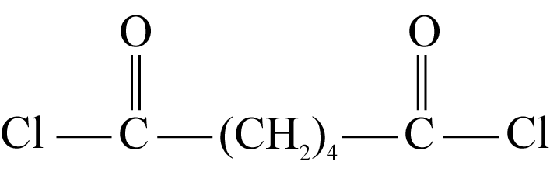。 (C)製備前先將1,6－己二胺和NaOH_{(s)}溶於水中（溶液A），將己二醯氯溶於正己烷中（溶液B），再將溶液B緩緩倒入溶液A後反應即開始。 (D)反應發生的位置在上方溶液，反應中NaOH的作用為中和HCl及作為溶劑。 (E)如以鑷子將生成物慢慢夾起並拉出，可得線狀的耐綸6,6，其顏色為白色，分子結構為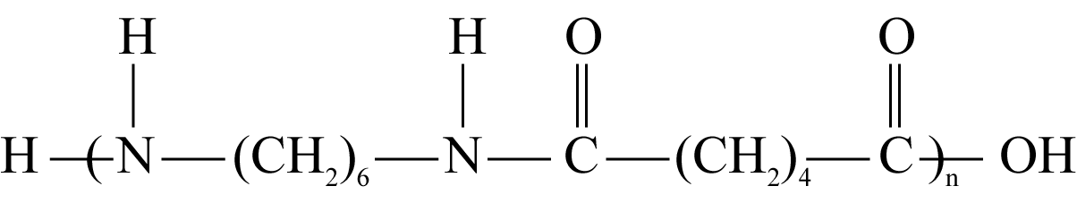。 〔參考答案〕(A)(B)(E)
〔命題出處〕高一基礎化學（全） 實驗四「耐綸6,6的製備」
〔測驗目標〕聚合物、耐綸6,6
〔解析〕(C)將溶液A（密度小）緩緩倒入溶液B（密度大）
(D)反應發生的位置在二溶液的界面上。
17. 根據IUPAC之命名規則，下列哪些正確？（應選3項）
(A) 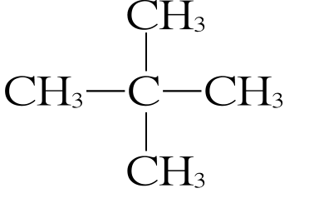2,2-二甲基丙烷 (B)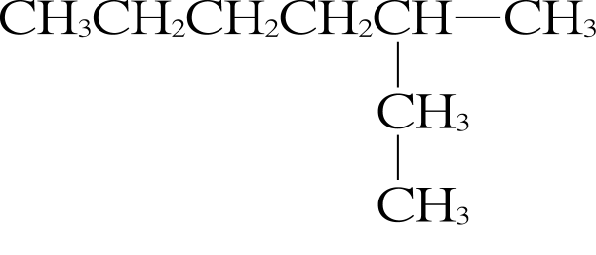2-乙基己烷 (C)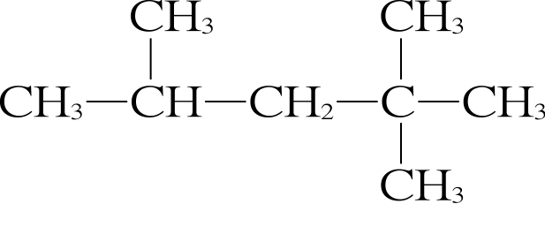 2,4,4-三甲基戊烷 (D)CHCCH(CH₃)CH₃ 3-甲基-1-丁炔 (E) CH₃CHCHCH₂CH(CH₃)CH₃ 5-甲基-2-己烯。
〔參考答案〕(A)(D)(E)
〔命題出處〕高二化學（上）6-2 飽和烴－烷類
〔測驗目標〕有機化合物命名
〔解析〕(B)3-甲基庚烷 (C)2,2,4-三甲基戊烷
IUPAC命名法：
(1)找主鏈（碳鏈最長）
(2)最接近碳鏈端，標號取代基（數字最小）
(3)計算取代基數量
(4)主鏈名稱（碳數決定）。
18. 若某辛烷值為90的汽油，則下列有關該汽油的敘述，何者為正確？（應選2項）
(A)含有體積比1：9的正庚烷與異辛烷
(B)抗震能力與體積比9：1的正庚烷、異辛烷混合物相當
(C)抗震能力與重量比1：9的正庚烷、異辛烷混合物相當
(D)加入甲基第三丁基醚時可提高其辛烷值
(E)增大裂解汽油或重組汽油之含率時，可提高其辛烷值。
〔參考答案〕(D)(E)
〔命題出處〕高一基礎化學（全）4-2化石能源和燃燒熱
〔測驗目標〕辛烷值
〔解析〕
(A)以純正庚烷、異辛烷油品混合，成本太高！故以提煉混合油品而抗震力相當者即可
(B)(C)辛烷值 90 的汽油，其抗震能力與體積比 1：9 的正庚烷、異辛烷混合物相當
(D)加入適當添加劑（如高O.N.值之四乙基鉛、甲基第三丁基醚），可提高汽油辛烷值
(E)裂解汽油使碳數變短，可提高其辛烷值
1.辛烷值：燃料的『抗震爆程度』= O.N.值，研究發現：結構式具有很大影響。
2.測 定：未知汽油標準引擎中震爆程度
辛烷值 = 90 =體積組成90%異辛烷+ 10%正庚烷混合的震爆程度
3.增加O.N.值的方法：
(1)添加劑：延遲火星塞點燃，降低震爆率（b.p.增加）
含鉛汽油：加Pb(C₂H₅)₄（四乙基鉛），易生PbO堵住火星塞、引擎，可加
CH₂BrCH₂Br（1,2-二溴乙烷）溶解PbO，生成PbBr₂揮發排出，但會產生鉛汙染公害。
無鉛汽油：加C(CH₃)₃OCH（甲基第三丁基醚）（116）或甲醇（107）、乙醇（108）、
第三丁醇等，來提高辛烷值
(2)碳數愈少，支鏈愈多，增加烯烴及芳香烴。
19. 下列哪些電池的電解質溶液為鹼性？（應選2項）
(A)鹼性乾電池 (B)鉛蓄電池 (C)鎳鎘電池 (D)鋰電池 (E)乾電池。
〔參考答案〕(A)(C)
〔命題出處〕高一基礎化學（全）4-3化學電池
〔測驗目標〕電池電解質
〔解析〕各電池的電解液如下：
(A)鹼性乾電池：KOH的糊狀物 (B)鉛蓄電池：稀H₂SO_{4(aq)}
(C)鎳鎘電池：KOH的糊狀物 (D)鋰電池：LiClO₄的有機溶液
(E)乾電池：MnO₂、NH₄Cl、ZnCl₂溼糊狀混合電解液
各式電池資料整理：
 | 電 池 名 稱 | 陽 極 | 陰 極 | 電 解 液 | E。
一次電池 | 乾電池 | Zn_{(s)} | MnO_{2(s)} | NH₄Cl 弱酸 | 1.50V
一次電池 | 鹼性電池 | Zn_{(s)} | MnO_{2(s)} | KOH 30%、NaOH | 1.54V
一次電池 | 水銀電池 | Zn_{(s)} | HgO_{(s)} | KOH 30%、Zn(OH)₂ | 1.35V
一次電池 | 銀電池 | Zn_{(s)} | Ag₂O_{(s)} | KOH 30% | 1.50V
一次電池 | 鋰碘電池 | Li_{(s)} | I_{2(s)} | LiI | 3.00V
二次電池 | 鉛蓄電池 | Pb_{(s)} | PbO₂ | H₂SO₄ | 2.03V
二次電池 | 鎳鎘電池 | Cd_{(s)} | NiO_{2(s)} | KOH 30% | 1.3V
二次電池 | 鋰電池 | 活性碳 | Li_{1-x}CoO_{2(s)} | LiClO₄的有機溶液 | 3.6 V
二次電池 | 鎳氫電池 | LaNi₅H_{6(s)} | NiO(OH)_{(s)} | KOH 30% | 1.2 V
二次電池 | 燃料電池 | H₂ | O₂ | KOH 30% | 0.7V

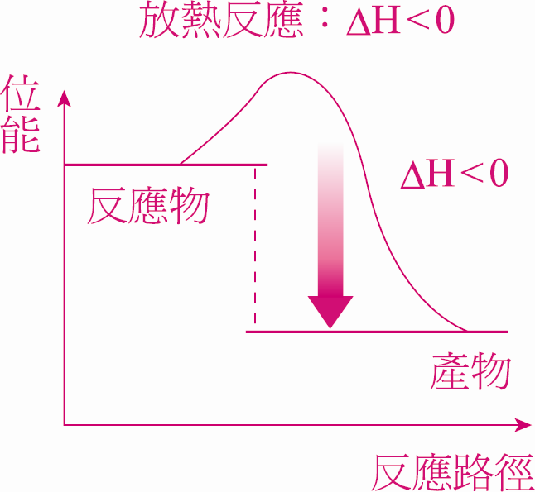
20. 下列已知反應： H_{2(g)}＋O_{2(g)} → H₂O_{(g)}，ΔH＝－242 kJ。有關此熱化學反應式的敘述，何者正確？（應選3項）
(A)生成2莫耳的H₂O_{(g)}會放熱484 kJ
(B)此反應的能量變化需要吸收周遭的環境溫度
(C)（H_{2(g)}＋O_{2(g)}）所含的能量比H₂O_{(g)}所含的能量高出242 kJ
(D)若此一反應的產物是H₂O_{(l)}，則反應的能量變化大於242 kJ
(E)使1莫耳H_{2(g)} 與1莫耳O_{2(g)} 的混合物反應，則能量的變化為484 kJ。
〔參考答案〕(A)(C)(D)
〔命題出處〕高二化學（上）1-5化學反應與能量關係
〔測驗目標〕熱化學方程式
〔解析〕(A) 1 H_{2(g)}＋O_{2(g)} → 1 H₂O_{(g)}，ΔH＝－242 kJ
(B)因ΔH < 0為放熱反應，故其能量變化，可能會使周遭溫度上升。
(C)所含的能量高出242 kJ：（H_{2(g)}＋O_{2(g)}）> H₂O_{(g)}
(D) 1 H_{2(g)}＋O_{2(g)} → 1 H₂O_{(g)} + Q₁
1 H_{2(g)}＋O_{2(g)} → 1 H₂O_{(l)} + Q₂
因位能H₂O_{(g)} > H₂O_{(l)}，故由下圖知反應的能量
Q₂ > Q₁
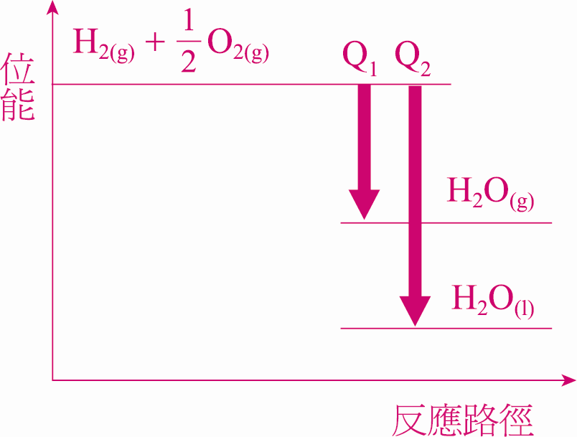
(E)由方程式知1莫耳H_{2(g)} 為限量試劑，只需混合莫耳的O_{2(g)}，反應能量的變化
為242 kJ
21. 下列有關藥物的敘述，何者正確？（應選3項）
(A)磺胺類藥物是消炎藥中的一種
(B)青黴素俗稱盤尼西林，消炎用，具高抗菌性及低毒性，是一種抗生素
(C)氫氧化鎂會和胃酸反應，有制酸作用
(D)阿司匹靈的學名是安息香酸（又名水楊酸）
(E)海洛因（C₂₁H₂₃NO₅）由安非他命乙醯化製得，故海洛因是安非他命的衍生物。
〔參考答案〕(A)(B)(C)
〔命題出處〕高一基礎化學（全）5-4藥物與化學
〔測驗目標〕藥物與化學
〔解析〕
(A)(B)消炎藥：可直接殺死病原微生物，或產生抑制作用的藥品。
1.磺胺藥物：能抑制細菌成長。如：對胺苯磺醯胺。治療梅毒、防止傷口潰爛、防鏈球菌感染。
2.抗生素：黴菌具有抗生素，能抑制葡萄球菌生長。如：青黴素（盤尼西林）－消炎用，具高抗菌性及低毒性
(C)胃藥是制酸劑：碳酸氫鈉、碳酸鈣、氫氧化鋁、氫氧化鎂
碳酸氫鈉 | 碳酸鈣 | 氫氧化鋁 | 氫氧化鎂
NaHCO₃ | CaCO₃ | Al(OH)₃ | Mg(OH)₂
速效型 | 長效型 | 長效型 | 長效型
易溶於水 | 難溶於水 | 難溶於水 | 難溶於水
易生CO₂ (脹氣) | 易生CO₂ (脹氣) | 易嘔吐、便秘 | 可幫助排便
(D)阿司匹靈：學名乙醯柳酸（C₉H₈O₄ ，Aspirin又名乙醯水楊酸）。能退燒止痛，抑制血小板凝集，預防血管阻塞。
註：安息香酸為苯甲酸C₆H₅COOH、安息油為苯C₆H₆
(E)海洛因（C₂₁H₂₃NO₅）嗎啡乙醯化製得，故海洛因是嗎啡的衍生物。
22-23題為題組
22. 過錳酸根與雙氧水所進行的反應是屬於氧化還原反應，假設其反應式如下：
2MnO₄－＋5H₂O₂＋6H＋→ 2Mn^{2＋}＋8H₂O＋5O₂ ......(1)
當一原子的氧化數上升，表示該原子失去或提供電子，若一原子的氧化數下降，表示該原子得到或接受電子。上式中O在O₂的氧化數為0，但在H₂O₂中為−1，而Mn在MnO₄－中的氧化數為＋7，一個分子的氧化數總和為0。試問下列有關反應的敘述，何者正確？（應選3項）
(A)H＋為催化劑 (B)H₂O₂為還原劑 (C)MnO₄－被還原成Mn^{2＋} (D)生成物O₂是由
MnO₄－所釋放 (E)生成物O₂是由H₂O₂釋放。
〔參考答案〕(B)(C)(E)
〔命題出處〕高一基礎化學（全） 3-4氧化還原反應
〔測驗目標〕氧化還原反應
〔解析〕(A)H＋ 有參與反應且消耗掉 (B)H₂O₂ O₂（－1 → 0），被氧化，為還原劑；
(C)MnO₄－Mn^{2＋}（＋7→＋2） (D)(E)O₂由H₂O₂所釋出，H₂O₂2H＋＋O₂＋2e－。
23. 針對反應式(1)而言，下列哪一選項中的原子，其氧化數在反應前與反應後都相同？（應選一項）
(A)H (B)H₂O₂中的O (C)Mn (D)H、Mn (E)O、Mn。
〔參考答案〕(A)
〔命題出處〕高一基礎化學（全） 3-4氧化還原反應
〔測驗目標〕氧化還原平衡、氧化數
〔解析〕
2MnO₄－＋5H₂O₂＋6H＋→ 2Mn^{2＋}＋8H₂O＋5O₂ ......(1)
(1) MnO₄－為氧化劑：（氧化數減少）
MnO₄－ ( +7 ) →Mn^{2＋}( +2 ) 氧化數變化Δn = −5 = +2 − (+7)
(2) H₂O₂為還原劑：（氧化數增加）
H₂O₂（−1） → O₂（0）氧化數變化Δn = + 2 = [0− (−1)] × 2
(3) H氧化數於本反應中皆為 +1，如：H₂O₂、H₂O。

